Конспект открытого занятия по развитию речи для детей старшего дошкольного возраста «Мой любимый город»

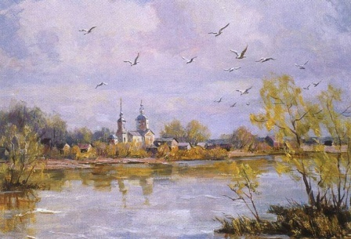

Лобня - город Подмосковный,
Не велик он и не мал,
Своей жизнью полнокровной
Крепко в душу мне запал.
Может, где-то на планете
Есть не хуже города,
Лобню ни за что на свете
Не сменяю никогда
Здесь особенное небо,
Здесь особенный народ.
Кто у нас хоть месяц не был -
Лобню он не узнает.
Здесь воздушные ворота,
Здесь последний был рубеж...
Жизнь бурлит и жить охота
В Лобне-городе надежд.
Владимир Беликов

Конспект открытого занятия по развитию речи для детей старшего дошкольного возраста «Мой любимый город»
ЛУЧКИНА ЯНА ВИКТОРОВНА
Конспект открытого занятия по развитию речи для детей старшего дошкольного возраста «Мой любимый город»
Цель: расширение представлений детей о родном городе.
Задачи:
-Образовательные:
•закрепить и уточнить знания детей об улицах родного города.
•активизировать в речи детей употребление прилагательных;
•учить отвечать на вопросы полными предложениям.
• активизировать стремление ребенка к самостоятельной деятельности в создании аппликации.
-Развивающие:
• развивать связную речь,
• развивать память, мышление, конструктивные способности, умение слушать.

-Воспитательные:
• вызывать в детях чувство восхищения и гордости своим родным городом,
• воспитывать любовь к родному городу.

Материалы: презентация с фотографиями «Мой город», ноутбук, мяч, цветная бумага, ножницы, клей, глобус.

Ход НОД:
1.Воспитатель: Ребята у меня для вас сюрприз? Попробуйте догадаться что это?
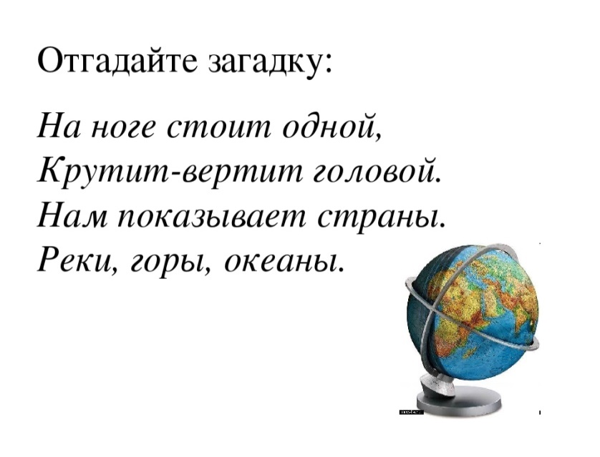Ответ (глобус)

Воспитатель: Давайте рассмотрим его. На что он похож? (ответы детей). Посмотрите, а вот наша страна, в которой мы живем. Наша страна очень большая, у нас есть горы и степи, реки, озера, большое количество разных городов. И среди этих городов есть и наш город.

Как называется наш город? (ответы детей)
На прошлых занятиях мы говорили о том, что есть «большая» и «малая» Родина. Кто скажет мне, что они означают?
Правильно ребята наш город является малой родиной.
А какой наш город? (большой, красивый, зеленый)
Воспитатель предлагает детям вспомнить чего много в нашем городе и назвать: Дом – дома, Магазин – Дорога – Улица – Парк – Памятник – и так далее

2. Игра «Можно - нельзя».
Воспитатель: Ребята, а давайте с вами поговорим о том, что можно делать на улицах города и чего делать нельзя.
Дети стоят по кругу, воспитатель бросает мяч и называет какое-нибудь действие, а ребенок, у которого мяч, говорит, можно так поступать или нельзя:
1) Бросать обвертки от конфет, мороженого на тротуар.
2) Рвать цветы для подружки на клумбе.
3) Бегать по газонам
4) Любоваться цветущей клумбой.
5) Сажать деревья и цветы во дворе.
6) Переходить улицу на красный свет.
7) Переходить дорогу на зеленый свет светофора.
8) Играть в мяч на проезжей части дороги и т. п.
3. Воспитатель: А хотите прогуляться по городу и полюбоваться его красотой, достопримечательностями?
Воспитатель вместе с детьми совершает «путешествие» во время просмотра презентации с фотографиями «Город глазами детей».
Воспитатель: А так как город наш большой мы отправимся на автобусе.
Физминутка:
Мы в автобус дружно сели (Дети садятся)
И в окошко посмотрели. (смотрят по сторонам)
Наш шофёр педаль нажал, («нажимают» на педаль)
И автобус побежал. (убегают).
Затем воспитатель и дети путешествуют по мини проектам, каждый проект это остановка в городе.
Мини проекты:
-«Мой любимый детский сад»
-«Парк культуры и отдыха»
-«Прогулка у фонтанов»
-Кинотеатр «Чайка»
«Мой любимый детский сад»
Воспитатель: Детский сад №5 – пункт отправления .Ребята ,скажите пожалуйста, на какой улице находится наш детский сад? Как он называется? Ответы детей.)

«Парк культуры и отдыха».
Воспитатель: Мы прибыли к первой остановке, любимому месту всех горожан – детскому парку. Любите ли вы бывать в детском парке? Что есть в этом парке?

«Прогулка у фонтанов»
Воспитатель: Ребята я слышу журчание воды.(Фото фонтана и фонограмма журчания воды).
Какой красивый фонтан!
Стихотворение:
У фонтана магический звук.
Сердце рядом всегда замирает.
И воды гипнотический стук,
Постоянно людей собирает.

Кинотеатр «Чайка».
Воспитатель: Что делают в кинотеатре? Кто из вас был в кинотеатре? Какие мультфильмы, фильмы смотрели? Как нужно вести себя в кинотеатре?
4. Воспитатель: Вот и закончилось наше путешествие. Какая замечательная прогулка получилась по нашему городу. Мы снова вернулись в наш любимый детский сад. Давайте закончим наше путешествие весёлым танцем. (Общий танец).

Воспитатель: Ой смотрите красота. Вот картинка ожила. (Дети заканчивают танцевать и держат в руках картинку «Детский сад»)
Воспитатель: На свете очень много больших и малых городов. А мы будем говорить о нашем городе, о самом любимом, о самом красивом. Я правильно сказала, что наш город самый красивый? (ответы детей)
Воспитатель: Расскажите мне, пожалуйста, что вам нравится в нашем городе?(ответы детей).
Воспитатель: В нашем городе много улиц. И каждая улица имеет свое название. Назовите, на какой улице вы живете? (ответы детей: Я живу на улице….)
Воспитатель: Ребята, вы каждый день ходите по знакомым улицам. А какие здания можно увидеть на улицах нашего города? (Магазины, почта, аптека, больница, школа, библиотека, детский сад).
Воспитатель: Ребята, в каком доме вы живете (Много этажном, В двух этажном, в одно этажном.).
Воспитатель: А давайте сделаем небольшую аппликацию, нашего города. Девочки будут вырезать дома, а мальчики машинки. (Детям раздаем ножницы и цветную бумагу).
После того как ребятишки все вырежут. Все вместе оформим нашу аппликацию на формате А2.
Воспитатель: Вот что у нас получилось. Вот и подошло к концу наше необычное путешествие. А чтоб запомнить наш прекрасный город мы на следующее занятие организуем фотовыставку «Достопримечательности города Лобни».

